PRO-GENgebruikersgroep LIMBURG
Samenkomst 27 januari & 23 maart 2000

AANWEZIGEN

27 januari 2000: bijna 100 personen
ONDERWERPEN

Uitdelen van onze CD2000
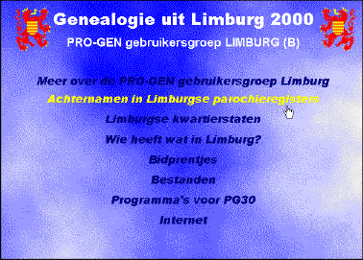
Hebben recht op de gratis CD2000: zij die in de loop van 1999 een bijdrage geleverd hebben voor onze CD2000 en hun lidgeld voor het jaar 2000 betaald hebben.
N.B. Voor onze CD2001 overweegt het bestuur een andere regeling. Er is echter nog geen definitieve beslissing genomen.
Wij hebben onze CD2000 in een nieuw kleedje gestoken. De inhoud is gevoelig toegenomen en het gebruiksgemak is verbeterd.
De CD bevat:
- 419 Limburgse kwartierstaten
- bijna 90.000 achternamen uit Limburgse klappers op de parochieregisters
- meer dan 550.000 personen, opgeslagen in diverse Limburgse computers
- meer dan 60.000 bidprentjes, doodsbrieven en overlijdensberichten.
- PRO-GEN 3.0a demo
- 16 extra toepassingen (VTX’en) voor PG30

De lijnen Vader Moeder zijn verdwenen in mijn invoerscherm.
Normaal ziet het invoerscherm PG30-1 er zo uit:
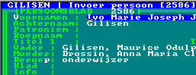
Wanneer de cursor in het invoerscherm staat en u slaat SHIFT-F1 aan, dan worden een aantal “minder belangrijke (?) lijnen”, o.a. de lijnen Vader Moeder, niet meer getoond op het scherm en het invoerscherm PG30-1 krijgt het volgende uitzicht:
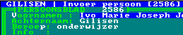
Deze toestand blijft behouden tot u terug SHIFT-F1 drukt, dan verschijnen alle lijnen van het invoerscherm opnieuw.
N.B. Aan uw bestand wordt NIETS gewijzigd. Daar blijven de dingen als Patroniem, Roepnaam, Titels, Vader, Moeder, Klad, … keurig opgeslagen en ter beschikking, alleen u ziet ze niet meer na SHIFT-F1.

Waarom 2 iconen om PG30 te starten?
Na installatie verschijnen de volgende 2 iconen op uw bureaublad.
Het eerste pictogram: “direct naar printer” is het “normale” starticoontje voor PG30a.
Maar indien u een zogenaamde “Windowsprinter” hebt, een printer die vanuit DOS niet meer wil printen - en PG30a is nog altijd een DOS-programma - dan moet u opstarten met het pictogram “via Windows printer” wilt u kunnen printen.

Een RTF-tekst importeren in PG30a.
- Open de RTF-tekst in Word
- Markeer eventueel het stukje tekst dat u wilt overnemen en druk Ctrl-C om die tekst te kopiëren
- Start PG30a en open het infoveld waar u de RTF-tekst wilt hebben.
- Klik op het icoon plakken
N.B. Indien de balk die het icoon “Plakken” bevat niet boven uw PG30 staat, druk dan eens ALT-ENTER.
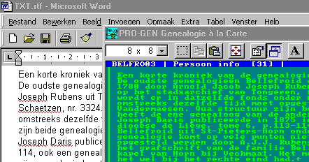

Van Codepage 850 naar Codepage 347
Er bestaan verschillende tekentabellen die de waargave van de letters en tekens op uw scherm en printer bepalen. Windows installeert standaard Tekentabel 850 (internationaal). Deze tekentabel geeft u echter vreemde accenttekens in het buitenste kader van uw invoerscherm. Codepage 347 (USA/IBM-standaard) geeft uw kader juist weer.
Om deze codepage instelling te kunnen wijzigen heeft u het hulpprogramma CHANGECP.EXE nodig dat op de PRO-GEN 3.0a CD-ROM staat in de map Other\Changecp.
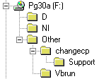
Zo wijzigt u de codetabel voor MS-DOS-toepassingen:
- Kopieer CHANGECP.EXE naar uw lokale directory Windows.
- Start daar het programma CHANGECP.EXE door er bvb. dubbel op te klikken.
- Kies codetabel 437 in de lijst die verschijnt.
CHANGECP maakt automatisch alle nodige systeemwijzigingen. De volgende keer dat u Windows 95/98 start, wordt de nieuwe codetabel voor alle MS-DOS-sessies gebruikt en u zult zien dat dan alle vreemde tekens uit het kader rond het invoerscherm verdwenen zijn.

De nieuwe uitvoer KW-HTML
Bij Kwartierstaat … Soort uitvoer:Tekst & diversen … zit een nieuwe uitvoerdefinitie “Kwartierbladen voor HTML”.
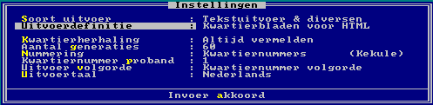
Deze uitvoer is buitengewoon mooi. KW-HTML is echter alleen geschikt voor Uitvoer naar schijf omdat het resultaat achteraf alleen kan bekeken worden met een internetbrowser zoals Internet Explorer van Microsoft.
Stel eerst in het Uitvoermenu het Schijfuitvoerstuurprogramma in op HTML
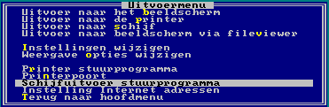
Kies daarna voor Uitvoer naar schijf (bvb. naar c:\temp\mijnkwbl.htm)
PRO-GEN maakt bij uw kwartierbladen automatisch nog 4 extra HTML-bestanden aan (Frame2, Frame3, Pgindex en Keyindex)
Ga, nadat de 5 bestanden gemaakt zijn, met Verkenner naar de map waar het bestand Mijnkwbl.htm staat en klik dubbel op één van de volgende bestanden: “Frame3.htm” of op “Frame2.htm” of op “Mijnkwbl.htm”. Afhankelijk van uw keuze krijgt u telkens een ander resultaat. Het meest complete resultaat krijgt u met Frame3.htm.
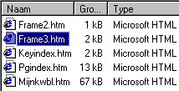
Het volgende resultaat verschijnt dan op uw scherm:
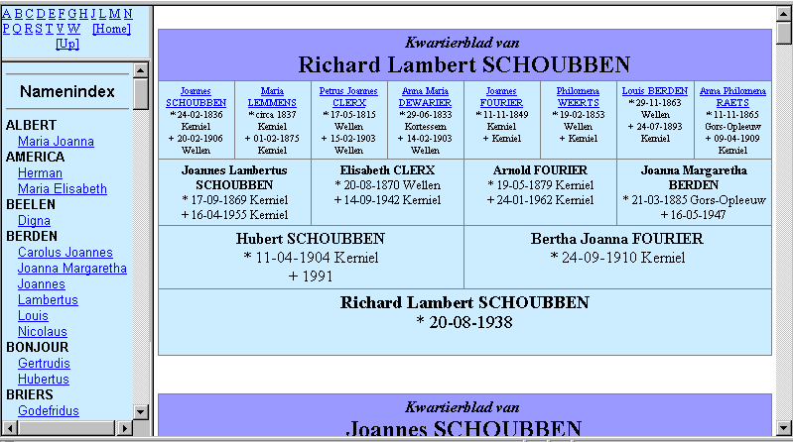
Wilt u deze 5 files ook effectief gaan gebruiken als onderdeel van uw homepage, dan moet eerst alle bestandsnamen wijzigen zodat de namen volledig uit kleine letters bestaan.
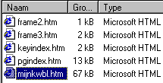

Toevoegen van “Informatie over dit bestand”.
Sinds PG30a kunt u aan elk bestand een extra tekstbestand toevoegen.
Dat doet u als volgt:
- Maak een ASCII-tekstbestand met bvb. Kladblok (Start … Programma’s … Bureau-accessoires). Schrijf uw tekst. In die vrije tekst kunt u bijv. bijzonderheden vertellen over dit bestand, een overzicht geven van uw geraadpleegde bronnen, uw contactgegevens, copyrightmelding, enz.
- Sla dit bestandje op in de map waar de andere bestandsdelen staan (normaal is dat PG30\NL\DATA) en geef het dezelfde bestandnaam.DOC. In onderstaand voorbeeld heet het bestandje “gilisen.doc”
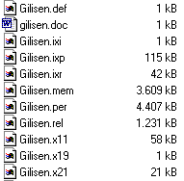

Als PRO-GEN voelt dat dit bestand op deze plaats aanwezig is, dan verschijnt er in het hoofdmenu een extra keuze: “Informatie over dit bestand”.
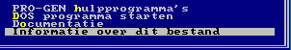

Permanent over een ASCII-editor beschikken in PRO-GEN
Met Windows 95/98 kunt u verschillende programma’s tegelijkertijd “draaien”. U kunt een bijkomend programma starten via bvb. Start … Programma’s … enz. of vanaf een snelkoppeling op uw bureaublad. Maar toch is het handig dat u dat ook vanuit PRO-GEN kunt doen.
Ga als volgt te werk:
- PG30 hoofdmenu … DOS programma starten
- Zet de cursor op de laatste regel van de lijst, druk INSERT om een lege regel te maken en druk vervolgens op TAB om de lege regel één plaats naar beneden te brengen.
- Druk dan op F1 om het schermpje te openen waar u de startcommando’s moet typen.
- Geef in het bovenste schermpje aan welk programma u vanuit PRO-GEN wilt starten.
Wilt u de Windows editor Kladblok starten, typ dan hier in dit venster de opdracht:
c:\windows\notepad.exe
Wilt u de DOS editor Edit starten, typ dan:
c:\windows\command\edit.com
- Druk op ENTER om naar Omschrijving te springen. Typ op deze regel bvb.
Start de editor Kladblok
of
Start de editor Edit
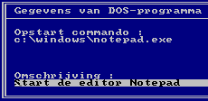
- Om het scherm te verlaten, druk:
ESC … ESC … J [Ja dit mag opgeslagen worden]

Een bepaald tekstbestand openen vanuit PRO-GEN
Om het tekstbestand “gilisen.doc” (zie punt 7) vanuit PRO-GEN te openen met bvb. Kladblok typt u in het schermpje “Gegevens van DOS-programma” het commando:
c:\windows\notepad.exe c:\pg30\nl\data\gilisen.doc
Als omschrijving kunt u typen:
Bewerken van GILISEN.DOC met Notepad

Dubbele personen zoeken in een of meerdere bestanden en die bestanden samenvoegen
Demo aan de hand van praktische voorbeelden.

Ivo Gilisen

